
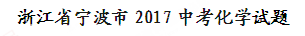
2.下列实验操作符合安全要求的是
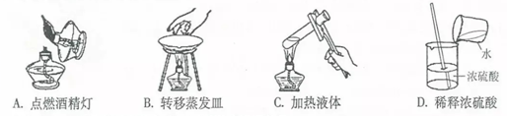
10．如图是物质甲和乙反应生成丙的微观示意图。下列说法正确的是
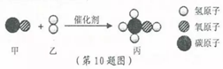
A．该化学反应属于化合反应
B．甲和乙属于单质，丙属于化合物
C. 参加反应的甲与乙的分子个数比为1 : l
D. l个丙分子由1个甲分子和2个乙分子构成
13．有A、B两种酸碱指示剂，它们显示的颜色与溶液pH的关系如图，它们在甲溶液和乙溶液中显示的颐色如表。下列判断错误的是
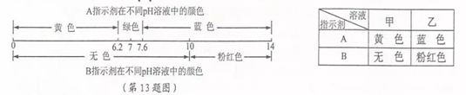
A.甲溶液呈酸性 B.乙溶液的pH可能为11
C．只用A指示剂就可鉴别甲溶液、乙溶液和蒸馏水和蒸馏水三种液体
D.在滴有A指示剂的甲溶液中不断地加入乙溶液，最后溶液一定呈绿色
14．某废液中只含有Fe(NO₃)₂、Cu(NO₃)₂、Ba(NO₃)₂三种溶质。为了回收金属、保护环境，小科设计了如图方案（所加试剂均过量）。
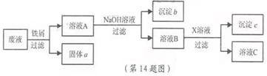
A.固体a是铜 B. X 一定是Na₂SO₄
C．溶液B中含有的盐有Ba(NO₃)₂、NaNO₃
D.若回收到6.4g固体a，则加入的铁屑质量为5.6g
20．根据氧气的制取和性质的相关知识，回答下列问题：
(1）图甲装置中二氧化锰的作用是__________。
(2）要获得一瓶干操的氧气，图甲装置中导管的连接顺序为a→_________。
(3）下列关于硫燃烧实验（如图乙）的相关描述合理的有________（填序号）。
①硫在空气中燃烧产生淡蓝色火焰
②硫燃烧是剧烈氧化的现象
③硫在空气和氧气中嫩烧的产物不同
④集气瓶底部留有水可以减少燃烧产物对空气的污染
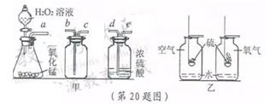
21．下表是不同沮度下KNO₃的溶解度表。
(1）称取30g KNO₃固体时，在加一定量的KNO₃固体后，发现托盘天平指针偏右，接下来的操作是__________，直到天平平衡。
(2) 20℃时，将30g KNO₃固体加入到盛有100g水的烧杯中，所得溶液是否饱和？_______。
(3）要使20℃的KNO₃不饱和溶液变成饱和溶液，可采用________的方法。（写出一种即可）
温度(℃) | 0 | 20 | 40
溶解度(g/100g水) | 13.3 | 31.6 | 63.9
26．碱式氯化镁【Mg(OH)Cl】受热能分解，它分解后产物是什么？小科进行了探究。
【猜想】Mg(OH)Cl分解后产物可能有：Mg、MgCl₂、MgO、HCl气体、H₂O、Cl₂。
老师告诉他产物就是上述猪想中的其中几种，并提示Cl₂是一种黄绿色有刺激性气味的气体。
【实验一】取少量的Mg(OH)Cl放入大试管中，按如图所示装置进行实验。加热过程中观察到足量硝酸银溶液中有白色沉淀产生，一段时间后，沉淀不再产生，大试管口也没有液滴形成，管内有固体剩余，无其他现象。由此推知Mg(OH)Cl分解后产物中有_______气体，无其他气体。
【实验二】取少量实验一的剩刹余固体于试管中，加入足量稀盐酸，没有气泡产生。由此推知Mg(OH)Cl分解后产物中没有_______。
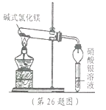
【实验三】再取少量实验一的剩余固体，加入足量稀硝酸，固体全部溶解，再滴入AgNO₃溶液，无沉淀产生。由此推知Mg(OH)Cl分解后产物中没有________。
【结论】Mg(OH)Cl受热分解的化学反应方程式为____________。
四、解答题
27．浓硫酸具有脱水性，能把小木棍、蔗糖等中的氢元素和氧元素“脱出”结合生成水。
(1）用小木棍越取浓硫酸少许，一段时间后，小木棍上出现的实验现象是_________。
(2）在蔗糖（C₁₂H₂₂O₁₁）分子中，氢、氧原子个数比是______。如果蔗糖完全脱水，则生成C和H₂O的质最比是_______。
33．实验室有一瓶碳酸钙和氯化钙粉末组成的均匀混合物，小科用相同溶质质量分数的稀盐酸和该混合物反应（所得溶液均为不饱和溶液）。四组实验数据记录如右表。请分析计算：
（1）反应后，稀盐酸还有剩余的是第______组。
（2）求混合物中碳酸钙和氯化钙质量之比。
（3）表中a的值为_____。
（4）求表中m的值。
实验组别 | 一 | 二 | 三 | 四
稀盐酸质量/g | 100.0 | 100.0 | 100.0 | 100.0
混合物质量/g' | 3.0 | 6.0 | 9.0 | 12.0
所得溶液质量/g | 101.9 | 103.8 | 105.0 | a
剩余固体质量/ | 0 | 0 | m | n

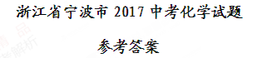
2.C 10.A 13.D 14.C
20.（1）催化 （2）d→e→b(→c)（3）①②④
21.（1）继续加KNO₃固体（2）不饱和（3）降低温度(或蒸发水货加KNO₃固体)
26.【实验一】HCl
【实验二】Mg
【实验三】MgCl₂
【结论】Mg(OH)ClMgO+HCl↑
27.（1）炭化、变黑 （2）2：！ 8:11
33.（1）一和二 （2）5:1 （3）105.5 （4）1.25g
